Pregled komunikacijskih, informativnih i promotivnih aktivnosti Agencije za mobilnost i programe Europske unije 2018. godine

Uvod 2
Informativno-promotivni događaji 8
Informativni i promotivni materijali 11
Popis tiskanih informativnih materijala 11
Online publikacije i ostali komunikacijski materijali 12
Publikacije mreže Eurydice u 2018. godini: 12
Popis audiovizualnih materijala 13
Popis promotivnih materijala 15
Internet i društvene mreže 16
Medijski publicitet 19
Pregled TOP medija prema broju priloga 19
Pregled TOP tema prema broju priloga 20
Komercijalna i PR vrijednost priloga 20
TOP 3 teme prema broju objava, AVE i PR vrijednosti 21
Dodaci 22
Tablica 1. Događaji u organizaciji Agencije za mobilnost i programe Europske unije 22
Tablica 2. Gostovanja 36

Uvod

Tijekom 2018. godine programi, mreže i inicijative iz nadležnosti Agencije za mobilnost i programe Europske unije (AMPEU) redovito su promovirani velikim brojem komunikacijskih aktivnosti s primarnim ciljem informiranja građane Republike Hrvatske o mogućnostima koje im nude te diseminiranja projektnih rezultata. Sve planirane informativne, promotivne i administrativne aktivnosti uspješno su provedene. Ujedno su tijekom godine na početnim sastancima s korisnicima djelatnici održavali i praktične radionice u svrhu osnaživanja korisnika za kvalitetniju diseminaciju i eksploataciju projektnih rezultata.

Agencija je tijekom godine održala i sudjelovala na više od 300 događaja. Posebno valja istaknuti konferenciju u povodu službenog otvaranja programa Europske snage solidarnosti koja je održana u zagrebačkom hotelu The Westin u prosincu. Tom je prigodom predstavljen novi program Europske unije za razdoblje 2018. - 2020. kojim se mladima otvaraju mogućnosti za volontiranje ili rad na projektima u svojim zemljama ili u inozemstvu.

Na međunarodnom sajmu metoda i alata neformalnog učenja Tool Fair XIII, koji je Agencija za mobilnost i programe Europske unije organizirala od 12. do 16. studenoga u Splitu, sudjelovalo je stotinjak sudionika iz više od 30 zemalja. Sudionici i stručnjaci s višegodišnjim iskustvom iz različitih područja, od sporta i glazbe do društvenog poduzetništva, predstavili su četrdesetak alata, metoda i pristupa neformalnom učenju mladih.

U organizaciji Agencije za mobilnost i programe Europske unije, u suradnji s austrijskom, rumunjskom i slovenskom nacionalnom agencijom za provedbu Erasmus+ programa, u Splitu je od 23. do 25. listopada održan seminar „Connecting Higher Education Institutions and Business Community: Increasing the Quality of Erasmus+ Traineeships” sa svrhom povezivanja visokih učilišta s poslovnom zajednicom te povećanja kvalitete Erasmus+ stručne prakse. Na seminaru je sudjelovalo sedamdesetak sudionika iz dvadesetak europskih zemalja.

U listopadu se Agencija uključila u svečano obilježavanje Dana Erasmusa koji su diljem Europe održani 12. i 13. listopada. Na Danima Erasmusa građani su sudjelovanjem u brojnim događajima u europskim gradovima imali priliku doznati više o rezultatima projekata programa Erasmus+ te se nadahnuti na vlastito sudjelovanje u programu. Središnji hrvatski događaj Dan inspiracije održan je u Zagrebu 12. listopada. Stotinjak sudionika na tom se događaju nadahnulo i motiviralo na sudjelovanje u programu Erasmus+ u području strukovnog obrazovanja i osposobljavanja. Događaj je izazvao i veliku medijsku pozornost te je među ostalim predstavljen i na nacionalnoj televiziji.

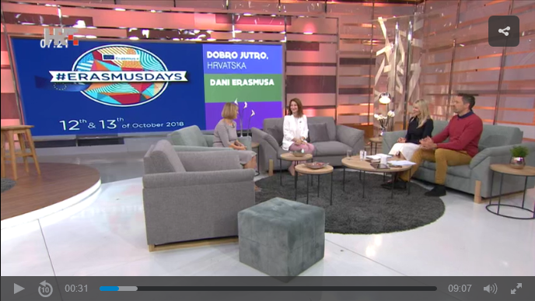

Slika gore: Najava događaja u sklopu Erasmus days s naglaskom na središnji hrvatski događaj Dan inspiracije u emisiji Dobro jutro, Hrvatska (link)

U organizaciji događaja, kao i ostalih aktivnosti, Agencija je tijekom godine izvrsno surađivala s drugim ustanovama i inicijativama, među kojima se osobito ističe suradnja s Ministarstvom znanosti i obrazovanja, Ministarstvom za demografiju, obitelj, mlade i socijalnu politiku te Predstavništvom EK u Hrvatskoj. Agencija je nastavila komunikacijski pratiti i potpomagati Erasmus studentsku mrežu (ESN) objavljujući ESN-ove vijesti na svojim društvenim mrežama i mrežnim stranicama.
U povodu Godine kulturne baštine, kao jednu od aktivnosti tijekom Dana Erasmusa, ESN Hrvatska i AMPEU organizirali su fotonatječaj „Best Erasmus moments“ u kojem su korisnici trebali objaviti fotografiju koja sadrži dio kulturne baštine zemlje u kojoj su boravili na mobilnosti. Na slici lijevo: pobjednička fotografija Erike Rerečić

Agencija je i tijekom 2018. nastavila informirati mlade o dostupnim mobilnostima i kroz Eurodeskov centar u Hrvatskoj u suradnji sa 16 organizacija koje imaju ulogu multiplikatora, odnosno koje mladima pružaju informacije u svojim uredima, organiziraju informativne aktivnosti i sudjeluju u raznim kampanjama. Također, AMPEU je poticala i provodila informativne aktivnosti i kroz mrežu eTwinning ambasadora i Erasmus+ ambasadora u području obrazovanja i osposobljavanja čija je uloga promidžba programa Erasmus+ te pružanje podrške prijaviteljima i korisnicima Ključnih aktivnosti 1 i 2 u obliku prezentacija, radionica i predstavljanja primjera dobre prakse.
Slika desno: Rad Sindy Čolić, hrvatske autorice koja je pobijedila na Eurodeskovom natječaju Time to Move 2018. Glavna je svrha kampanje Time to Move kroz brojna događanja, koja u Hrvatskoj organiziraju Eurodeskovi multiplikatori, upoznati mlade sa stotinama mogućnosti za sudjelovanje na međunarodnim projektima, istraživanju Europe ili stjecanju potrebnog iskustva za budućnost.

Tijekom 2018. godine nastavljena je višegodišnja praksa jačanja intenziteta aktivnosti i promocije putem Interneta, osobito društvenih mreža. Uz redovito ažuriranje službenih mrežnih stranica, restrukturiranje mrežne stranice Europass te pokretanje novih mrežnih stranica za Europske snage solidarnosti, provedeno je više promotivnih kampanja na društvenim mrežama. Izdvajamo promociju Europass životopisa i redizajnirane web stranice, praćenje događaja tijekom Dana Erasmusa s naglaskom na Dan inspiracije, kampanju za tjedan eTwinninga u povodu Europske godine kulturne baštine, najavu ECVET regionalnih radionica, promociju Euroguidancea s naglaskom na mogućnosti profesionalnog usmjeravanja, praćenje međunarodnog sajma alata i metoda za neformalno učenje Tool Fair XIII u Splitu, promociju nagradnog natječaja za najinkluzivniji Erasmus+ projekt, praćenje aktivnosti vezanih uz Eurodeskovu listopadsku kampanju Time to Move i nagradni natječaj u prosincu “Podijeli znanje, osvoji nagradu” uz redovito, gotovo svakodnevno objavljivanje pojedinačnih agencijskih obavijesti.

U svrhu kvalitetne promidžbe programa, mreža i inicijativa, kao i same Agencije, izrađeno je i distribuirano 65.868 primjeraka promotivnih materijala i 28.900 primjeraka informativnih materijala u tiskanom i elektroničkom obliku. Agencija je tijekom godine izradila odnosno distribuirala 23 promotivna videa koji su, uz one iz prethodnih godina, na Youtube kanalu prikazani više od 19.000 puta.

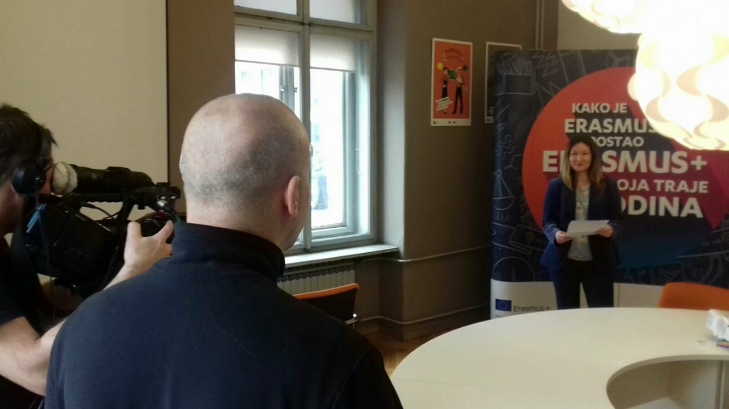 | Slika lijevo: Ravnateljica Agencije mr. sc. Antonija Gladović na snimanju za TV emisiju "U svijetu EU fondova"

Jak publicitet ostvaren u 2018. godini reflektira uspješno ostvarivanje zadanih komunikacijskih ciljeva i zorno prikazuje intenzitet informativnih i promotivnih aktivnosti Agencije. Tijekom godine 220 praćenih tiskanih i elektroničkih medija su o Agenciji za mobilnost i EU projekte te temama od interesa objavili ukupno 3.154 priloga. Možemo reći da je, u prosjeku, domaća medijska javnost o poslovanju i aktivnostima Agencije bila izvještavana kroz 8,6 priloga dnevno. Najaktivniji po vrsti medija su web portali sa 2.002 objave što čini 47% ukupnog broja objava u svim medijima.

Priloge o Agenciji te temama od interesa u 2018. mogao je zapaziti svaki stanovnik Hrvatske u dobi od 18. do 75. godina jer su, među ostalim, objavljeni u glavnim informativnim emisijama svih nacionalnih televizija.

Tema koja se najviše pojavljuje u medijima je Erasmus s 1.568 objava u odabranim elektroničkim i tiskanim medijima, što čini 37 % ukupnog broja svih objava. Agencija za mobilnost i programe EU se pojavljuje u 211 medijskih priloga što čini udio od 5% u ukupnom broju svih objava.
Slika desno: Dodjela nagrada dobitnicima u natječaju za najinkluzivniji Erasmus+ projekt. Prvu nagradu osvojila je Udruga udomitelja i obiteljskih domova „Nada“ Ivanec s projektom „OpenYourHeart“. Druga je nagrada pripala projektu Podrška studentima s invaliditetom Udruge za promicanje kvalitetnog obrazovanja mladih s invaliditetom - Zamisli, a treću je nagradu dobio projekt Colours of Europe Hrvatske škole Outward Bound | 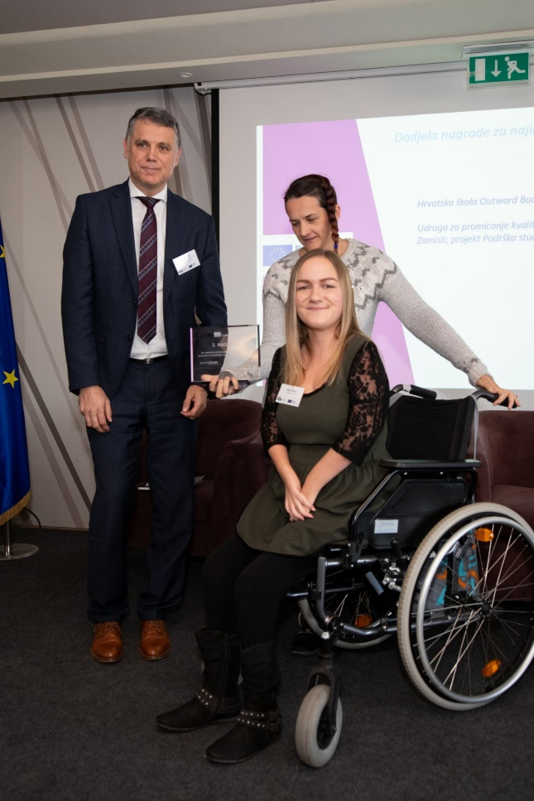

Informativno-promotivni događaji

Agencija za mobilnost i programe Europske unije je tijekom 2018. godine organizirala i sudjelovala na ukupno 341 događaju na kojima je uz pomoć suradnika, partnerskih organizacija, ustanova i pojedinaca, informirala više od 23 tisuće ljudi o mogućnostima koje im se pružaju putem programa, inicijativa i mreža u svojoj nadležnosti. Od događaja u organizaciji Agencije, 246 je priređeno za program Erasmus+. Riječ je o raznovrsnim tipovima događaja - info dani, konferencije, osposobljavanja, prezentacije, radionice, sajmovi, sastanaci, seminari, studijski posjeti, treninzi, uvodni sastanaci, webinari i ostalo – na kojima je sudjelovalo oko 9.000 sudionika. Deset je takvih događaja organizirano na temu programa Obzor 2020. s više od 500 sudionika. Program Erasmus+ predstavljen je i na 56 događaja u organizaciji partnerskih i suradničkih ustanova iz područja obrazovanja i osposobljavanja te mladih - Institut za razvoj obrazovanja, Agencija za odgoj i obrazovanje, Agencija za strukovno obrazovanje i osposobljavanje, Ured za udruge Vlade RH i brojne druge ustanove i organizacije iz područja obrazovanja. Mogućnosti u sklopu programa Obzor 2020. predstavljene su potencijalnim prijaviteljima i na sedam događaja u organizaciji suradničkih ustanova.

Eurodeskovi multiplikatori tijekom 2018. godine održali su 69 događaja u 22 hrvatska grada na kojima su više od 2.500 sudionika predstavili programe i inicijative koje AMPEU provodi u području mladih. Organizirano je 15 treninga za domaće i međunarodne volontere u okviru Europske volonterske službe. Od 2018. u nadležnosti agencije je i novi program Europske snage solidarnosti, zamjena i nadgradnja Europske volonterske službe, kojim se stvaraju mogućnosti za mlade da volontiraju ili rade na projektima u svojim zemljama ili u inozemstvu. Za Europske snage solidarnosti agencija je organizirala sedam događanja s ukupno 350 sudionika.
Informativno-promotivni događaji koje je organizirala i u kojima je sudjelovala AMPEU 2018. godine
2018. | Broj događaja | Broj sudionika
NA events | 270 | 10.031
Gostovanja | 71 | 13.017
Ukupno | 341 | 23.048

NA events – događaji u organizaciji AMPEU-a 2018. godine
Tip događaja | Broj | Sudionici
Info dan | 33 | 1353
Konferencija | 3 | 490
Osposobljavanje | 21 | 373
Ostalo | 13 | 404
Prezentacija | 52 | 2017
Radionica | 78 | 2727
Sajam | 5 | 260
Sastanak | 28 | 770
Seminar | 6 | 261
Studijski posjet | 2 | 15
Trening | 14 | 173
Uvodni sastanak | 3 | 350
Webinar | 8 | 259
Nekategorizirano | 4 | 579
Ukupno | 270 | 10.031

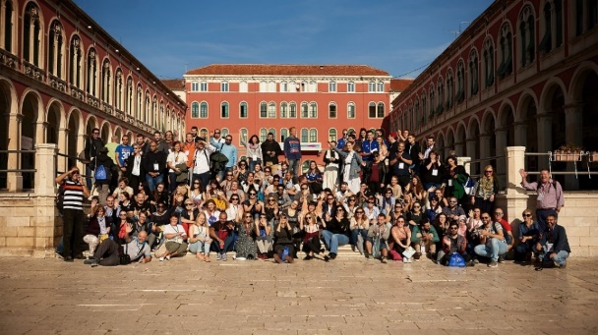  Sudionici i organizatori međunarodnog sajma alata i metoda za neformalno učenje mladih Tool Fair XIII, 13. studenoga 2018. | 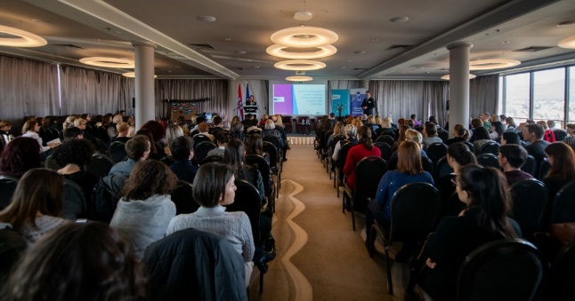  Svečana konferencija u povodu službenog otvaranja programa Europske snage solidarnosti 11. prosinca 2018.
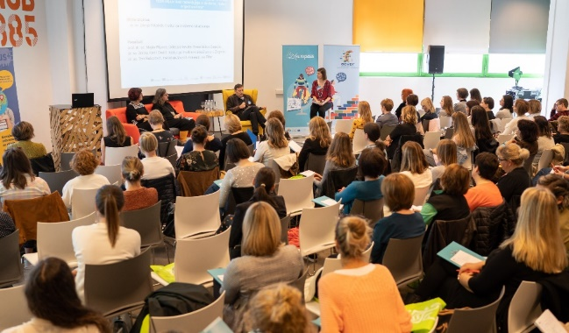  Informativni dan mreža i inicijativa Euroguidance, Europass, Eurodesk, eTwinning i ECVET 26. rujna 2018. | 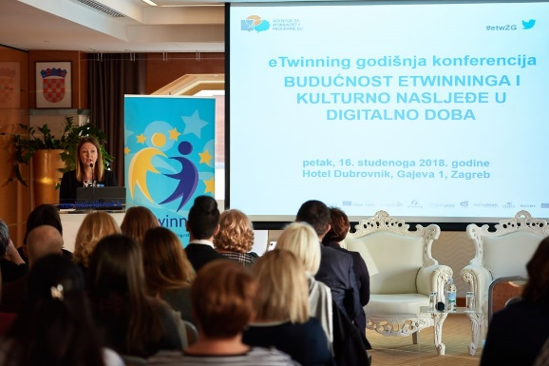  Godišnja eTwinning konferencija „Budućnost eTwinninga i kulturno nasljeđe u digitalno doba“ 16. studenoga 2018.
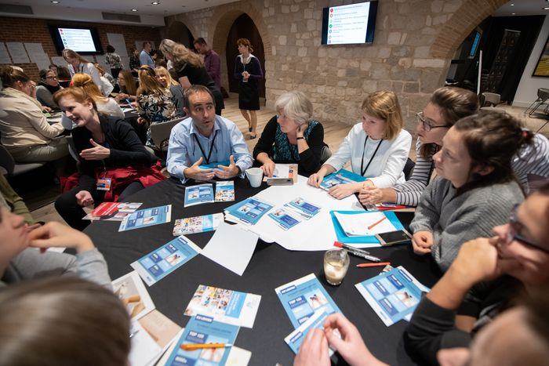 | 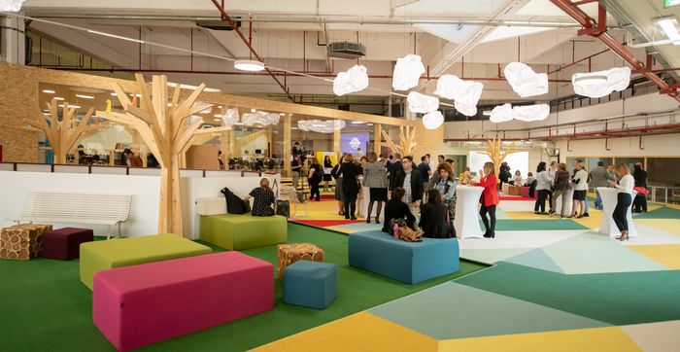
Seminar „Connecting Higher Education Institutions and Business Community: Increasing the Quality of Erasmus+ Traineeships” u Splitu od 23. do 25. listopada | Dan inspiracije (Inspiration Day) u Zagrebu 12. listopada 2018.

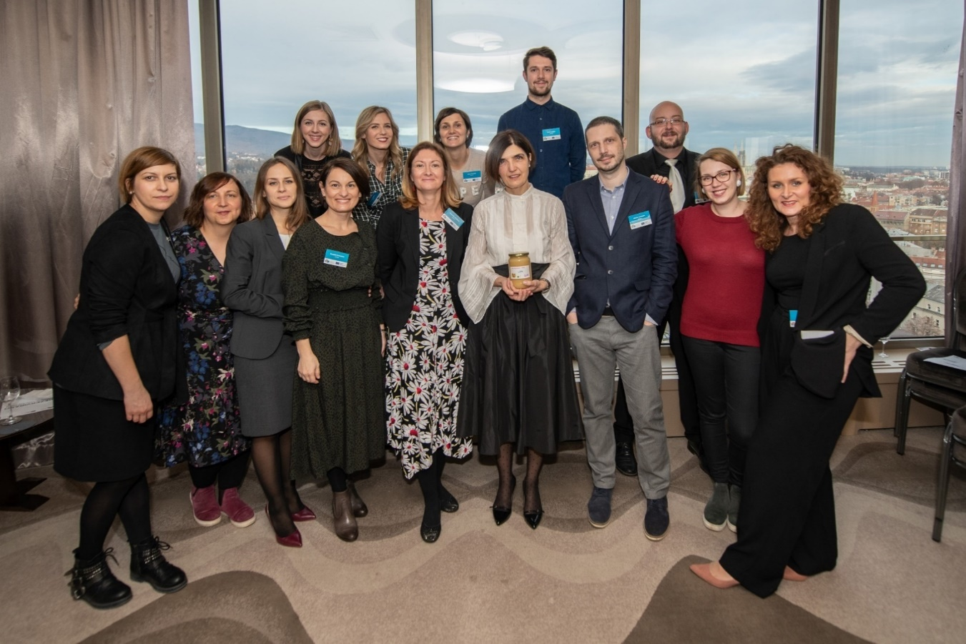
Dio djelatnika Agencije za mobilnost i programe Europske unije angažiranih na organizaciji svečane konferencije u povodu službenog otvaranja programa Europske snage solidarnosti

Informativni i promotivni materijali

Popis tiskanih informativnih materijala

- Letak Europass mobilnost
- Brošura TCA Erasmus+ visoko obrazovanje
- Letak Europske snage solidarnosti
- Letak Eurodesk Time to Move
- Letak Okvirni program Europske unije za istraživanje i inovacije – Obzor 2020.
- Vodič za strane istraživače
- Brošura Euroguidance Europski alati za mobilnost
- Brošura Obzor 2020. uspješnice
- Brošura Tool fair Split
- Letak Ambasadori programa Erasmus+ i Europske snage solidarnosti
- Letak Euraxess
- Letak ECVET
- Letak Agencije za mobilnost i programa EU
- Letak Agency for mobility and EU Programmes
- Letak Erasmus+: Mogućnosti za odrasle
- Letak Europske snage solidarnosti
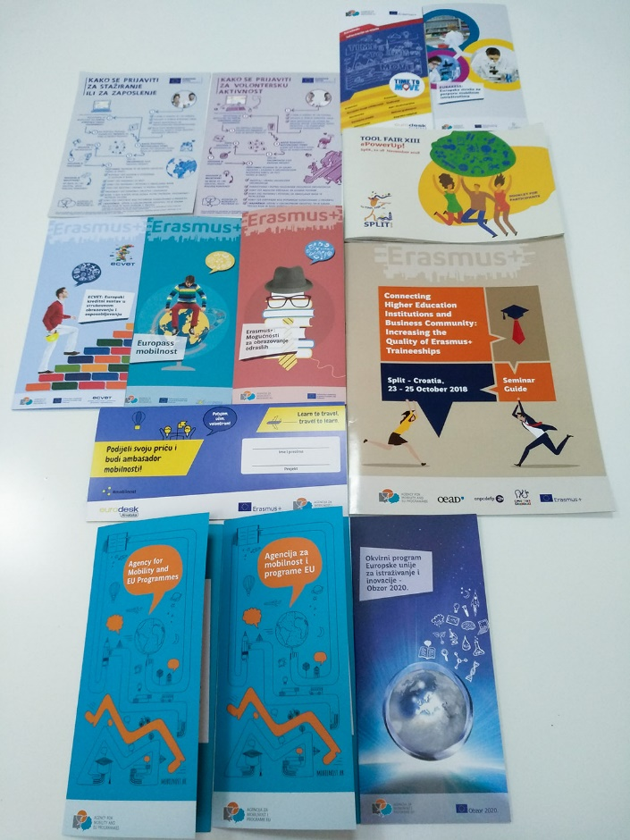 | Slika lijevo: Tiskani informativni materijali koje je AMPEU objavila tijekom 2018. godine

Online publikacije i ostali komunikacijski materijali

- Izvještaj Education and Training Monitor 2018
- Letak Kako se prijaviti za volontersku aktivnost / Kako se prijaviti za stažiranje ili za zapošljavanje
- E-vodič „Web alati u nastavi i eTwinning projektima“
- Letak Agencija za mobilnost i programe EU
- Letak Agency for Mobility and EU Programmes
- Letak Europass mobilnost
- Letak Eurodesk: Informacije za mlade i Time to Move
- Letak Eurodesk - ambasadori mobilnosti
- Letak ECVET: Europski kreditni sustav u strukovnom obrazovanju i osposobljavanju
- Letak Europe Goes Local: Potpora radu s mladima na lokalnoj razini
- Letak EURAXESS: Europska mreža za potporu mobilnim istraživačima
- Europske snage solidarnosti - Letak Kako se prijaviti za volontersku aktivnost / Kako se prijaviti za stažiranje ili za zapošljavanje
- Letak Obzor 2020.
- Brošura TCA tematski seminar: Connecting Higher Education Institutions and Business Community: Increasing the quality of Eramus+ Traineeships
- Poster Euroguidance i Europass: Mogućnosti za savjetnike u profesionalnom usmjeravanju
- Tool Fair XIII - booklet for participants
- AMPEU obavijesti prosinac 2018.
- AMPEU obavijesti travanj 2018.
- AMPEU obavijesti lipanj 2018.

Publikacije mreže Eurydice u 2018. godini:

- National Student Fee and Support Systems in European Higher Education 2018/19
- Home Education Policies in Europe: Primary and Lower Secondary Education
- Teachers' and School Heads' Salaries and Allowances in Europe 2016/17
- The Structure of the European Education Systems 2018/19: Schematic Diagrams
- Compulsory Education in Europe – 2018/19
- The Organisation of School Time in Europe. Primary and General Secondary Education – 2018/19
- The Organisation of the Academic Year in Europe – 2018/19
- Recommended Annual Instruction Time in Full-time Compulsory Education – 2017/18
- The European Higher Education Area in 2018: Bologna Process Implementation Report
- Eurydice Report - Teaching Careers in Europe: Access, Progression and Support
- Eurydice Brief – Citizenship Education at School in Europe – 2017
- Nastavnička karijera u Europi: Pristup, napredovanje i potpora
- Modernizacija visokog obrazovanja u Europi: Znanstveno-nastavno osoblje – 2017. g.
- Preporučeni godišnji broj nastavnih sati u redovnom obveznom obrazovanju u Europi 2017./18.
- Ključni podaci o poučavanju jezika u školama u Europi – Izdanje 2017.
- Obvezno obrazovanje u Europi 2017./18.
- Struktura europskih obrazovnih sustava 2017./18. – Shematski dijagrami

Popis audiovizualnih materijala

Promotivni videi

- Europe Goes Local – Trening ''Rad s mladima na lokalnoj razini'', Petrčane (16. travnja 2018.) https://www.youtube.com/watch?v=nMPggBaFV5w
- 2018. Europska godina kulturne baštine (7. svibnja 2018.) https://www.youtube.com/watch?v=MyZwgGwso18
- International Tool Fair XIII in Split, Croatia (14. rujna 2018.) https://www.youtube.com/watch?v=Batn7pZO0Oo
- Dan inspiracije – Inspirativne ideje za Erasmus+ u području strukovnog obrazovanja i osposobljavanja (22. listopada 2018.) https://www.youtube.com/watch?v=aMV9MNJz2R0
- Info dan mreža i inicijativa 2018. (6. studenoga 2018.) https://www.youtube.com/watch?v=Y3ZrnFp3DJI
- Tool Fair XIII Split – Day 2 / 2. dan (14. studenoga 2018.) https://www.youtube.com/watch?v=E_3W6t-EQNU
- Tool Fair XIII Split – Day 3 / 3. dan (15. studenoga 2018.) https://www.youtube.com/watch?v=EsJ3Cmbpilg
- Tool Fair XIII Split – Day 4 / 4. dan (22. studenoga 2018.) https://www.youtube.com/watch?v=GkwShSVykv0
- Tool Fair XIII All Days / Tool Fair XIII svi dani (29. studenoga 2018.) https://www.youtube.com/watch?v=qXOmhirgR-8
- Svečano otvaranje programa Europske snage solidarnosti (11. prosinca 2018.) https://www.youtube.com/watch?v=dNptYNX4Uu0
- eTwinning godišnja konferencija: Budućnost eTwinninga i kulturno nasljeđe u digitalno doba (11. veljače 2019.)
https://www.youtube.com/watch?v=N4Ym5prCQzs
Webinari i prezentacije

- Mobility Tool (8. siječnja 2019.) https://www.youtube.com/watch?v=ub_6JmKWeZk
- Webinar Novosti u Erasmus+ natječaju za 2018. godinu (15. siječnja 2018.) https://www.youtube.com/watch?v=MVsccmHQRwU
- Webinar Završna izvješća projekata Ključne aktivnosti 2 (1. listopada 2018.) https://www.youtube.com/watch?v=--7Y__j13d4
- Webinar Erasmus+: projektima do inovativnih škola (1. listopada 2018.) https://www.youtube.com/watch?v=x-2cscmK82k
- Webinar Mogućnosti programa Erasmus+: natječaj za 2018. godinu (1. listopada 2018.) https://www.youtube.com/watch?v=ZPUwGRmCOX0
- Webinar Erasmus+: projektima do inovativnih škola – 2. dio (1. listopada 2018.) https://www.youtube.com/watch?v=i6zE_FPkXLU
- Webinar Erasmus+: projektima do inovativnih škola – 1. dio (1. listopada 2018.) https://www.youtube.com/watch?v=AxIEodt-wEk
- Webinar ''Što su Projekti solidarnosti i kako ih prijaviti?'' (11. listopada 2018.) https://www.youtube.com/watch?v=q_kIvfsQKVE
- Webinar – Uvod u Ključnu aktivnost 1 programa Erasmus+ - stukovno obrazovanje i osposobljavanje (29. listopada 2018.) https://www.youtube.com/watch?v=BNlO-Y6Dnfo
- Strukovno obrazovanje i osposobljavanje KA1 novosti (7. prosinca 2018.) https://www.youtube.com/watch?v=6VpdDsgkk6U
- Strukovno obrazovanje i osposobljavanje KA2 novosti (7. prosinca 2018.) https://www.youtube.com/watch?v=-k-hOcrDlO0
- Webinar Erasmus Obrazovanje odraslih KA1 (21. prosinca 2018.) https://www.youtube.com/watch?v=dVXsUatT6vY
- Euroguidance webinar za savjetnike u profesionalnom usmjeravanju (21. prosinca 2018.) https://www.youtube.com/watch?v=8L2q3WRpMW8

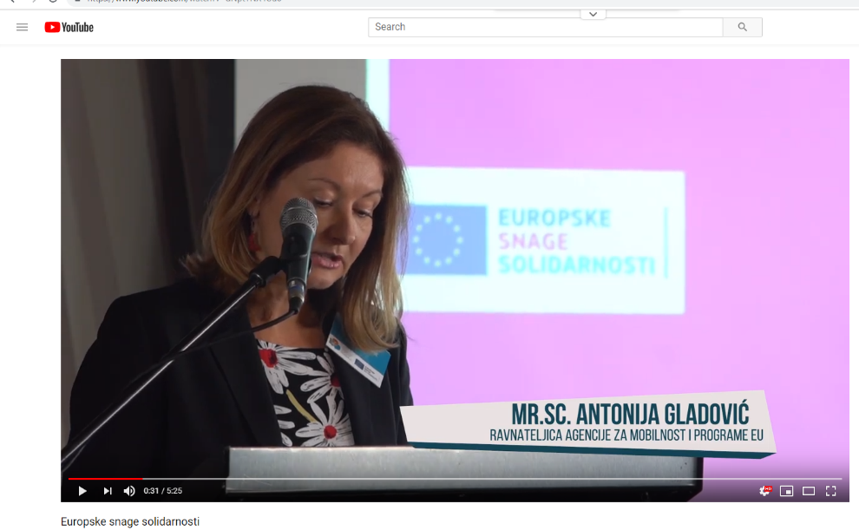

Slika gore: video sa svečanog otvaranja programa Europske snage solidarnosti održanog u Zagrebu 11. prosinca 2018. (https://www.youtube.com/watch?v=dNptYNX4Uu0)

Popis promotivnih materijala

- AMPEU adapter hobotnica
- AMPEU boca za vodu
- AMPEU bookmark
- AMPEU majica ženska
- AMPEU majica muška
- AMPEU mapa za dokumente A4
- AMPEU kutija za poklon
- AMPEU siva vrećica
- Slušalice ECVET
- Ruksak Eurodesk „Time to Move“
- Ruksak Euroguidance
- Ruksak ECVET
- USB stick eTwinning
- Zastavice Euroguidance
- AMPEU rokovnik
- AMPEU blok
- AMPEU kemijska olovka
- Roll-upovi agencije, programa i inicijativa
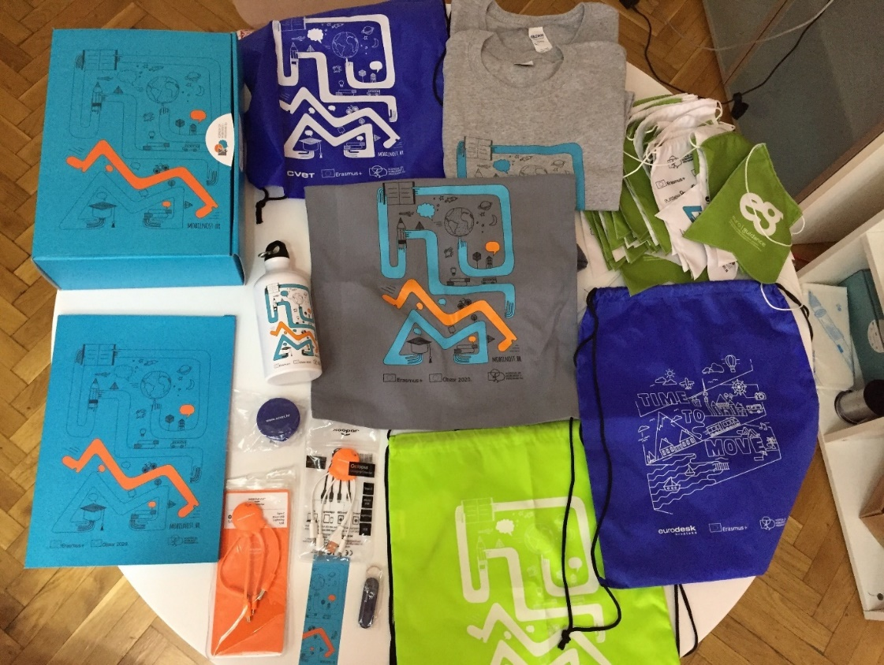
Slika gore: Promotivni materijali Agencije za mobilnost i programe Europske unije izrađeni tijekom 2018. godine

Internet i društvene mreže

Mrežnu stranicu AMPEU http://www.mobilnost.hr je od 1. siječnja do 31. prosinca 2018. pregledalo ukupno 100.572 korisnika 724.124 puta. Tijekom godine provedeno je i restrukturiranje stranice radi omogućavanja responzivnog dizajna odnosno prilagodbe sve većem broju korisnika koji stranici pristupaju uz pomoć pametnih telefona.

Statistike www.mobilnost.hr od 1. siječnja do 31. prosinca 2018.
Pregledi stranice | 724.124
Korisnici | 100.572

Na eTwinningovoj mrežnoj stranici www.eTwinning.hr tijekom 2018. godine zabilježeno je 43.145 pregleda stranice dok je broj korisnika iznosio 8.845.

Statistike www.eTwinning.hr od 1. siječnja do 31. prosinca 2018.
Pregledi stranice | 43.145
Korisnici | 8.845

ECVET mrežna stranica www.ecvet.hr je u 2018. imala 5.372 pregleda, a zabilježeni broj korisnika je 1.292.

Statistike www.ecvet.hr od 1. siječnja do 31. prosinca 2018.
Pregledi stranice | 5.372
Korisnici | 1.292

Euraxess uslužni portal www.euraxess.hr pregledan je u 2018. godini 22.924 puta, a zabilježeni broj korisnika je 5.408.

Statistike www.euraxess.hr od 1. siječnja do 31. prosinca 2018.
Pregledi stranice | 22.924
Korisnici | 5.408

Europass portal www.europass.hr pregledan je u 2018. godini 23.494 puta, a zabilježeni broj korisnika je 5.774. Restrukturirani portal s novim dizajnom i funkcionalnostima aktivan je od 6. lipnja.

Statistike www.europass.hr od 6. lipnja do 31. prosinca 2018.
Pregledi stranice | 23.494
Korisnici | 5.774

Na mrežnoj stranici Europskih snaga solidarnosti www.europskesnagesolidarnosti.hr je između listopada i kraja prosinca 2018. bilo 4.172 pregleda, a zabilježena su 852 korisnika. Stranica je pokrenuta 1. listopada.

Statistike www.europskesnagesolidarnosti.hr od 1. listopada do 31. prosinca 2018.
Pregledi stranice | 4.172
Korisnici | 852

Na službenoj stranici AMPEU-a na Facebooku (Agencija-za-mobilnost-i-programe-Europske-unije) do 31. prosinca 2018. ukupno je 13.071 korisnik navedene društvene mreže kliknuo gumb „Sviđa mi se“, što je povećanje od 44,3 posto u odnosu na 2017. godinu. Osobito je zanimljivo istaknuti da je nakon provedbe nagradnog natječaja “Podijeli znanje, osvoji nagradu” od 14. do 31. prosinca 2018. broj pratitelja porastao za preko dvije tisuće uz veliku interakciju ciljane publike sa stranicom.

Porastao je broj pratitelja i drugih stranica: stranica Eurodesk Hrvatska zabilježila je povećanje broja pratitelja za 17,8 posto, stranica Erasmus+ za škole i eTwinning Hrvatska ima 17,5 posto više pratitelja, Europska volonterska služba povećala je broj pratitelja također za 17,5 posto, dok ih Euraxess Croatia - Research in heart of Europe ima 3,2 posto više.

AMPEU-ove stranice na društvenim mrežama | Tip podatka | 1. 1.  2018. | 31. 12.  2018. | Povećanje u odnosu na 2017.
FB stranica AMPEU | broj pratitelja | 9058 | 13071 | 44,3 %
FB stranica eTwinning Hrvatska | broj pratitelja | 3232 | 3796 | 17,5 %
FB stranica Euraxess Croatia | broj pratitelja | 1205 | 1243 | 3,2 %
FB stranica Eurodesk Hrvatska | broj pratitelja | 1872 | 2206 | 17,8 %
FB stranica Europska volonterska služba | broj pratitelja | 502 | 590 | 17,5 %
Twitter profil AMPEU | broj impresija  broj pratitelja | 13.540  39 | 41.756  70 | 208,4 %  79,5 %
Youtube kanal AMPEU | broj prikazivanja  broj dijeljenja | 3.374  39 | 19.374  80 | 474,2 %  105,1 %

Prema analizi objava na društvenim mrežama tijekom 2018. godine ukupno je zabilježeno 957 objava s temom Agencije za mobilnost i programe Europske unije. Najveći je broj objavljen u prosincu – ukupno 187 objava. Od ukupno 331.975 impresija najviše se odnosi na Facebook (58 %) i na Twitter (41 %), a slabije su zastupljeni Instagram i Youtube s ukupno 1 % impresija.

Slika gore: AMPEU je od 14. do 31. prosinca 2018. organizirala nagradni natječaj “Podijeli znanje, osvoji nagradu” na svojoj službenoj stranici na Facebooku. Među oko 150 prijava odabrana su četiri dobitnika koji su prema sudu ocjenjivačkog povjerenstva dali najzanimljivije odgovore na nagradno pitanje: „Što ste zanimljivo / korisno / dobro naučili u 2018. godini?“

Medijski publicitet
U 2018. godini praćeni tiskani i elektronički mediji su o Agenciji za mobilnost i programe EU te odabranim temama od interesa objavili ukupno 4.260 članaka i priloga. Portali su objavili 2.002 priloga, tisak 1.945, televizija 221 i radio 92 priloga.

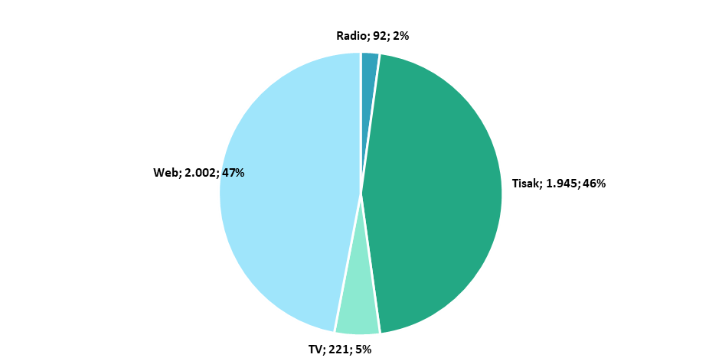
Broj priloga po vrsti medija

Pregled TOP medija prema broju priloga
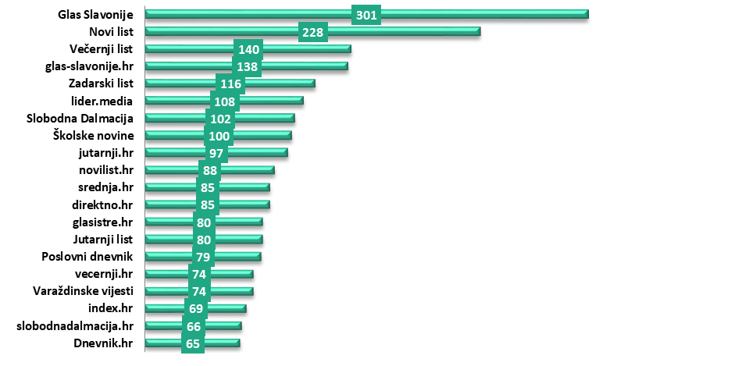

Pregled TOP tema prema broju priloga

- Erasmus
- Obzor 2020.
- ECTS - Europski sustav prijenosa i prikupljanja bodova
- AGENCIJA ZA MOBILNOST I PROGRAME EU (AMPEU)
- Youth for human rights
- ERC - Europsko istraživačko vijeće
- Kvalifikacijski okviri HKO, EQF, QF-EHEA
- eTwinning
- Eurodesk

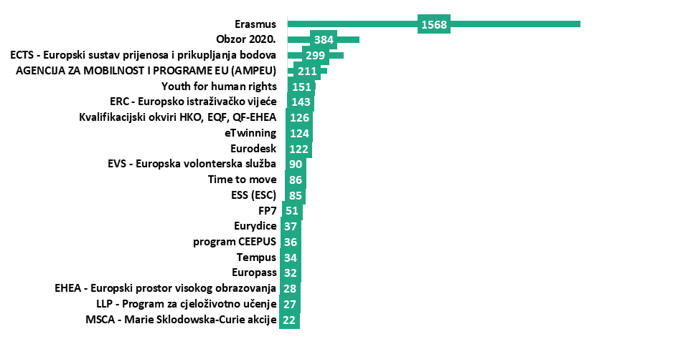

Komercijalna i PR vrijednost priloga

Komercijalna vrijednost priloga procijenjena je na 50.774.952 Kn, a PR vrijednost na 194.429.417 Kn. Najveću PR vrijednost imali su prilozi u tiskovinama 88.095.915 Kn.

Komercijalna i PR vrijednost priloga prema vrsti medija
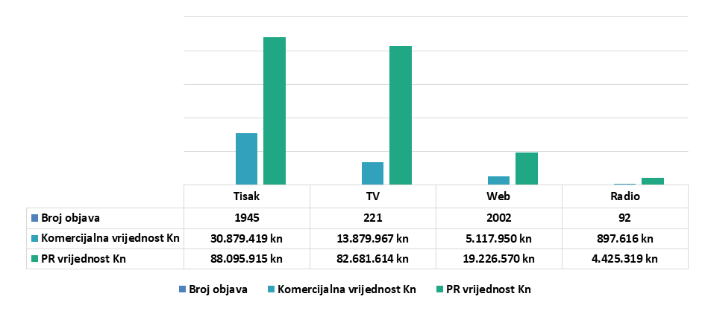 Najveća PR vrijednost zabilježena je na HRT1 54.440.692 kn i Večernjem listu 33.755.058 kn.

TOP 3 teme prema broju objava, AVE i PR vrijednosti
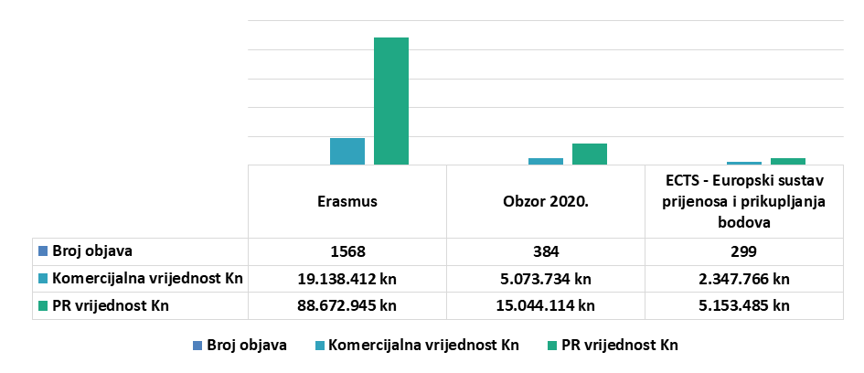

Dodaci

Tablica 1. Događaji u organizaciji Agencije za mobilnost i programe Europske unije
Datum | Mjesto | Program / inicijativa | Područje | Vrsta aktivnosti | Tema | Broj sudionika
05.01.2018 |  | Erasmus+ | Predškolski i opći odgoj | Radionica | E+ KA1 i eTwinning radionica | 70
05.01.2018 | Zagreb | Erasmus+ | Predškolski i opći odgoj | Osposobljavanje | Trening za KA2 ocjenjivače | 25
07.01.2018 | Zagreb | Erasmus+ | Predškolski i opći odgoj | Radionica | početni projektni + tematski sastanak KA1 | 70
07.01.2018 | Zagreb | Erasmus+ | Obrazovanje odraslih | Prezentacija | Predstavljanje Europassa na Kick-offovima KA1 - SE, VET, AE, HE
09.01.2018 | Zagreb | Erasmus+ | Predškolski i opći odgoj | Radionica | početni projektni + tematski sastanak KA229 | 70
10.01.2018 |  | Erasmus+ | Predškolski i opći odgoj | Radionica | E+ KA1 i eTwinning radionica | 70
10.01.2018 | Zagreb | Erasmus+ | Predškolski i opći odgoj | Radionica | početni projektni + tematski sastanak KA2 | 20
10.01.2018 | Zagreb | Erasmus+ | Predškolski i opći odgoj | Radionica | početni projektni sastanak-rezervna lista KA1 | 20
10.01.2018 | Zagreb | Erasmus+ | Predškolski i opći odgoj | Radionica | početni projektni sastanak - rezervna lista KA2 | 20
10.01.2018 | Đakovo | Erasmus+ | Predškolski i opći odgoj | Radionica | E+ KA1 i eTwinning radionica, Đakovo | 72
11.01.2018 | Sisak | Erasmus+ | Predškolski i opći odgoj | Info dan | Prvi koraci u eTwinningu | 41
12.01.2018 | Imotski | Erasmus+ | Predškolski i opći odgoj | Radionica | E+ KA1 i eTwinning radionica | 54
12.01.2018 | Čakovec | Erasmus+ | Predškolski i opći odgoj | Radionica | eTwinning za napredne | 28
19.01.2018 | Zagreb | Obzor 2020. | ICT | Info dan | Obzor 2020. Radni program ICT 2018.-2020. | 100
20.01.2018 | Rijeka | Erasmus+ | Mladi | Ostalo | Informativna neformalna aktivnost za mlade: Erasmus Human library | 50
01.02.2018 | Plitvička jezera | Erasmus+ | Predškolski i opći odgoj | Trening | Trening ambasadora - Hrvatska, Srbija, BiH, Slovenija | 40
02.02.2018 | Zagreb | Obzor 2020. | Pametan, zeleni i integrirani promet | Info dan | Prezentacija radnog programa | 80
03.02.2018 | Zagreb | Erasmus+ | Mladi | Osposobljavanje | EVS TEC - Godišnji sastanak za volontere | 10
03.02.2018 | Zagreb | Erasmus+ | Mladi | Osposobljavanje | EVS TEC - Godišnji sastanak za EVS organizacije | 15
05.02.2018 | Orahovica | Erasmus+ | Mladi | Osposobljavanje | EVS TEC - On arrival za volontere | 11
05.02.2018 | Zagreb | Erasmus+ | Mladi | Sastanak | početni sastanak KA2-R3 | 2
06.02.2018 | Varšava | Euraxess |  | Sastanak | EURAXESS TOP III projektni sastanak WP6 | 10
08.02.2018 | Karlovac | Erasmus+ | Predškolski i opći odgoj | Radionica | E+ KA229 školska partnerstva radionica | 70
09.02.2018 | Zagreb | Erasmus+ | Predškolski i opći odgoj | Info dan | Prvi koraci u eTwinningu | 38
10.02.2018 | Zagreb | Erasmus+ | Predškolski i opći odgoj | Radionica | E+ KA201 Radionica | 70
10.02.2018 | Imotski | Erasmus+ | Predškolski i opći odgoj | Radionica | eTwinning za napredne | 22
15.02.2018 | Zagreb | Erasmus+ | Mladi | Sastanak | Kick off R3 2017 | 29
16.02.2018 | Zabok | Erasmus+ | Mladi | Prezentacija | Druženje i razgovor s Nikolom Horvatom | 74
16.02.2018 | Petrinja | Erasmus+ | Predškolski i opći odgoj | Radionica | Prvi koraci u eTwinningu | 13
20.02.2018 | Split | Erasmus+ | Mladi | Osposobljavanje | EVS TEC - Mid term za volontere | 18
23.02.2018 | Zagreb | Erasmus+ | Strukovno obrazovanje i osposobljavanje | Trening | Trening ocjenjivača KA1 stari | 5
23.02.2018 | Zagreb | Erasmus+ | Visoko obrazovanje | Trening | Trening za vanjske ocjenjivače KA107 | 9
23.02.2018 | Osijek | Erasmus+ | Predškolski i opći odgoj | Info dan | Prvi koraci u eTwinningu | 40
24.02.2018 | Solin | Erasmus+ | Predškolski i opći odgoj | Info dan | Prvi koraci u eTwinningu | 32
26.02.2018 | Orahovica | Erasmus+ | Mladi | Osposobljavanje | TCA EVS newcomers | 30
26.02.2018 | Zagreb | Erasmus+ | Mladi | Osposobljavanje | Trening za Eurodeskove multiplikatore | 25
27.02.2018 | Zagreb | Erasmus+ | Strukovno obrazovanje i osposobljavanje | Trening | Trening ocjenjivača KA1 novi | 8
28.02.2018 | Zagreb | Erasmus+ | Predškolski i opći odgoj | Osposobljavanje | Trening za KA1 ocjenjivače | 15
05.03.2018 | Zagreb | Erasmus+ | Obrazovanje odraslih | Trening | Trening za vanjske stručnjake KA1 | 2
06.03.2018 | Karlovac | Erasmus+ | Mladi | Radionica | Mobilnost osoba koje rade s mladima | 18
06.03.2018 | Zagreb | Erasmus+ | Predškolski i opći odgoj | Osposobljavanje | Trening za KA1 ocjenjivače | 10
06.03.2018 | Viškovo | Erasmus+ | Predškolski i opći odgoj | Info dan | Prvi koraci u eTwinningu | 30
07.03.2018 | Zagreb | Erasmus+ | Strukovno obrazovanje i osposobljavanje | Trening | Trening ocjenjivača KA1 novi-2. termin | 3
08.03.2018 | Split | Erasmus+ | Predškolski i opći odgoj | Radionica | Prvi koraci u eTwinningu | 25
09.03.2018 | Šibenik | Erasmus+ | Mladi | Radionica | Mobilnost osoba koje rade s mladima | 20
09.03.2018 | Bjelovar | Erasmus+ | Mladi | Info dan | Info dan o Eurodesku | 30
09.03.2018 | Trogir | Erasmus+ | Predškolski i opći odgoj | Radionica | Prvi koraci u eTwinningu | 16
12.03.2018 | Zagreb | Erasmus+ |  | Seminar | profesionalno usmjeravanje za pedagoge u SŠ | 42
13.03.2018 | Čakovec | Erasmus+ | Mladi | Radionica | Mobilnost osoba koje rade s mladima | 20
13.03.2018 | Zadar | Erasmus+ | Mladi | Prezentacija | Predavanje o mogućnostima prijave na studentsku razmjenu i na stručnu praksu u sklopu Erasmus+ natječaja | 5
14.03.2018 | Zagreb | Obzor 2020. | Znanost u društvu i za društvo | Sastanak | Sis.net Obzor 2020. projektni sastanak, trening i PMB meeting | 35
15.03.2018 | Trogir | Erasmus+ | Predškolski i opći odgoj | Radionica | Prvi koraci u eTwinningu | 12
15.03.2018 |  | Erasmus+ | Predškolski i opći odgoj | Webinar | Teach Meet - COMET | 18
16.03.2018 | Slavonski Brod | Erasmus+ | Mladi | Radionica | Mobilnost osoba koje rade s mladima | 20
16.03.2018 | Pula | Erasmus+ | Mladi | Prezentacija | Informiranje o Eurodesk-u, makedonska kulturna večer | 50
19.03.2018 | Zagreb | Erasmus+ |  | Seminar | profesionalno usmjeravanje za psihologe/pedagoge u OŠ | 48
20.03.2018 | Sisak | Erasmus+ | Mladi | Info dan | Promocija mobilnosti mladih, Eurodesk mreže i Erasmus+ programa | 15
22.03.2018 | Split | Erasmus+ | Predškolski i opći odgoj | Radionica | Prvi koraci u eTwinningu | 12
22.03.2018 | Zagreb | Erasmus+ | Mladi | Info dan | Živa knjižnica - info dan o međunarodnoj mobilnosti mladih | 22
23.03.2018 | Korčula | Erasmus+ | Mladi | Prezentacija | Predstavljanje iskustava korisnika programa Erasmus+ | 20
24.03.2018 | Omiš | Erasmus+ | Predškolski i opći odgoj | Radionica | Prvi koraci u eTwinningu | 20
26.03.2018 | Orahovica | Erasmus+ | Mladi | Osposobljavanje | EVS TEC - On arrival za volontere | 10
26.03.2018 | Dugo Selo | Erasmus+ | Predškolski i opći odgoj | Info dan | Prvi koraci u eTwinningu | 20
26.03.2018 | Labin | Erasmus+ | Mladi | Info dan | Info dan Eurodesk-a, izložba I predavanja
29.03.2018 | Zagreb | Erasmus+ | Strukovno obrazovanje i osposobljavanje | Sastanak | 1. sastanak Radne skupine stručnjaka za ECVET | 8
05.04.2018 | Veliko Trgovišće | Erasmus+ | Predškolski i opći odgoj | Radionica | Prvi koraci u eTwinningu | 68
05.04.2018 | Split | Erasmus+ | Predškolski i opći odgoj | Info dan | Prvi koraci u eTwinningu | 20
06.04.2018 | Belišće | Erasmus+ | Predškolski i opći odgoj | Info dan | Prvi koraci u eTwinningu | 43
08.04.2018 | Petrčane | Erasmus+ | Mladi | Osposobljavanje | Europe goes local trening | 35
10.04.2018 | Zagreb | Obzor 2020. |  | Info dan | Obzor 2020.: MSCA, Širenje izvrsnosti, Znanost za i s dr., Energija | 15
13.04.2018 | Samobor | Erasmus+ | Predškolski i opći odgoj | Radionica | Prvi koraci u eTwinningu | 15
17.04.2018 | Zagreb | Erasmus+ | Visoko obrazovanje | Trening | Trening vanjskih ocjenjivača za KA2 strateška partnerstva | 3
24.04.2018 | Opatija | Erasmus+ | Predškolski i opći odgoj | Info dan | Prvi koraci u eTwinningu | 42
25.04.2018 | Zagreb | Obzor 2020. | Pravo i financije | Radionica | „Obzor 2020. komunikacijsku kampanju za pravna i financijska pitanja“ | 120
26.04.2018 | Biograd na Moru | Erasmus+ | Predškolski i opći odgoj | Info dan | Prvi koraci u eTwinningu | 30
26.04.2018 | Split | Erasmus+ | Predškolski i opći odgoj | Radionica | Od ideje do realizacije projekta | 4
02.05.2018 | Zagreb | Erasmus+ | Predškolski i opći odgoj | Info dan | Prvi koraci u eTwinningu | 55
03.05.2018 | Zagreb | Erasmus+ |  | Trening | Bootcamp - profesionalno usmjeravanje za karijerne savjetnike u VO | 20
03.05.2018 | Vukovar | Erasmus+ | Mladi | Info dan | Info dan Europske snage solidarnosti I Eurodesk | 17
04.05.2018 | Zagreb | Erasmus+ | Strukovno obrazovanje i osposobljavanje | Sastanak | 2. sastanak Radne skupine stručnjaka za ECVET | 8
05.05.2018 | Dubrovnik | Erasmus+ | Predškolski i opći odgoj | Radionica | Prvi koraci u eTwinningu | 15
08.05.2018 | Split | Erasmus+ | Mladi | Osposobljavanje | EVS TEC - Mid term za volontere | 17
10.05.2018 | Zagreb | Erasmus+ | Obrazovanje odraslih | Trening | Trening za vanjske stručnjake KA2 | 5
11.05.2018 | Zagreb | Erasmus+ | Visoko obrazovanje | Radionica | Financijsko upravljanje u E+ za visoka učilišta | 50
11.05.2018 | Zagreb | Erasmus+ | Strukovno obrazovanje i osposobljavanje | Trening | Trening ocjenjivača KA2: trening | 10
14.05.2018 | Orahovica | Erasmus+ | Mladi | Osposobljavanje | EVS TEC - On arrival za volontere | 20
15.05.2018 | Zagreb | Erasmus+ |  | Seminar | profesionalno usmjeravanje - izrada smjernica za psihologe/pedagoge u OŠ | 30
17.05.2018 | Zagreb | Erasmus+ | Predškolski i opći odgoj | Radionica | Web alati | 11
18.05.2018 | Zagreb | Erasmus+ | Strukovno obrazovanje i osposobljavanje | Radionica | Međunarodna mobilnost u kontekstu ECVET-a | 60
19.05.2018 | Dubrovnik | Erasmus+ | Predškolski i opći odgoj | Radionica | Prvi koraci u eTwinningu | 13
19.05.2018 | Online | Erasmus+ | Predškolski i opći odgoj | Webinar | webinar Adobe Connect, eTwinning Live događanje | 2
24.05.2018 | Zagreb | Erasmus+ | Mladi | Osposobljavanje | TCA Cross Over nacionalni | 20
25.05.2018 | Zagreb | Obzor 2020. | Marie Sklodowska Curie akcije za stjecanje vještina, izobrazbu i razvoj karijere | Radionica | Odgovorno istraživanje i istraživački integritet te otvorena znanost u MSCA projektima | 50
25.05.2018 | Zagreb | Erasmus+ | Visoko obrazovanje | Sastanak | Kick off KA103 + tematski sastanak | 50
29.05.2018 | Zagreb | Erasmus+ | Mladi | Sastanak | Kick off R1 2018 | 40
07.06.2018 | Grožnjan | Erasmus+ | Predškolski i opći odgoj | Radionica | Erasmus+ radionica (Ključna aktivnost 1) za djelatnike vrtića | 40
08.06.2018 |  | Erasmus+ | Visoko obrazovanje | Radionica | Erasmus+ Radionica za ECTS koordinatore | 50
12.06.2018 | Zagreb | CEEPUS | Visoko obrazovanje | Trening | Trening za nove lokalne CEEPUS koordinatore | 10
15.06.2018 | Zagreb | Obzor 2020. | Marie Sklodowska Curie akcije za stjecanje vještina, izobrazbu i razvoj karijere | Radionica | Kako napisati uspješnu prijavu za Individualnu stipendiju | 30
15.06.2018 | Zagreb | Erasmus+ | Strukovno obrazovanje i osposobljavanje | Webinar | Webinar za Charter ocjenjivače | 4
16.06.2018 | Zadar | Erasmus+ | Mladi | Prezentacija | Informiranje o mobilnosti i EVS-u | 9
18.06.2018 | Zagreb | Erasmus+ | Visoko obrazovanje | Sastanak | Kick off KA107 + tematski sastanak | 50
20.06.2018 | online | Erasmus+ | Mladi | Ostalo | Online nagradni natječaj inkluzija | 5
26.06.2018 | Split | Erasmus+ | Mladi | Osposobljavanje | EVS TEC- Mid term za volontere | 18
27.06.2018 | Zagreb | Erasmus+ | Mladi | Sajam | TCA Tool Fair nacionalni | 20
27.06.2018 | Zagreb | Obzor 2020. | Širenje izvrsnosti i sudjelovanja | Info dan | Širenje izvrsnostti -ERA Chair, Twinning | 50
04.07.2018 | Zagreb | Erasmus+ | Strukovno obrazovanje i osposobljavanje | Sastanak | Kick off KA1 za nove+ECVET radionica | 48
10.07.2018 | Zagreb | Erasmus+ | Strukovno obrazovanje i osposobljavanje | Sastanak | Kick off za stare KA1 korisnike+ECVET | 30
11.07.2018 | Zagreb | Erasmus+ | Obrazovanje odraslih | Sastanak | Kick-off KA1 | 13
12.07.2018 | Karlovac | Erasmus+ | Mladi | Sajam | Informiranje o mobilnosti i EVS-u | 50
12.07.2018 | Zagreb | Erasmus+ | Predškolski i opći odgoj | uvodni sastanak | Uvodni sastanak i tematski sastanak za KA1 korisnike | 100
20.07.2018 | Zagreb | Bilaterala | Visoko obrazovanje | Sastanak | Fulbright Pre-departure Orientation | 20
23.07.2018 | Orahovica | Erasmus+ | Mladi | Osposobljavanje | EVS TEC- On arrival za volontere | 7
30.08.2018 | Zagreb | Erasmus+ | Predškolski i opći odgoj | Info dan | Erasmus+, eTwinning i projektna nastava u odgojno-obrazovnom procesu | 24
30.08.2018 | Zagreb | Erasmus+ | Predškolski i opći odgoj | Radionica | Erasmus+, eTwinning i projektna nastava u odgojno-obrazovnom procesu | 19
01.09.2018 | Ivanić Grad | Erasmus+ | Predškolski i opći odgoj | Radionica | Kako započeti eTwinning projekt | 18
01.09.2018 |  | Erasmus+ |  | sastanak | Uvodni sastanak za KA229 korisnike | 100
03.09.2018 | Zagreb | Erasmus+ | Mladi | Radionica | Radionica savjetovanja za pisanje projekata YE | 5
03.09.2018 | Zagreb | Erasmus+ | Mladi | Osposobljavanje | EVS TEC- Predeparture za volontere | 7
04.09.2018 | Zagreb, Ljubljana | Erasmus+ |  | Studijski posjet | Studijski posjet | 15
05.09.2018 | Zagreb | Erasmus+ | Mladi | Sastanak | Sastanak za Eurodeskove multiplikatore | 20
06.09.2018 | Zagreb | Obzor 2020. | Svemir | Info dan | Space Horizon 2020 Calls WP 2018 2020 | 35
06.09.2018 | Zagreb | Erasmus+ | Strukovno obrazovanje i osposobljavanje | Sastanak | 3. sastanak Radne skupine stručnjaka za ECVET | 8
10.09.2018 | Orahovica | Erasmus+ | Mladi | Osposobljavanje | EVS TEC- On arrival za volontere | 20
12.09.2018 | Zagreb | Erasmus+ | Strukovno obrazovanje i osposobljavanje | Sastanak | Kick off KA2 | 15
12.09.2018 | Zagreb | Erasmus+ | Obrazovanje odraslih | Prezentacija | Predstavljanje Europassa na Kick-offovima KA2 - SE, VET, AE, HE | 48
12.09.2018 | Zagreb | Erasmus+ | Obrazovanje odraslih | Sastanak | Kick-off KA2 VE i AE+ tematski sastanak | 25
12.09.2018 | Zagreb | Erasmus+ | Strukovno obrazovanje i osposobljavanje | Radionica | Tematski monitoring sastanak: UČINAK | 15
12.09.2018 |  | Erasmus+ |  | Trening | Tematski sastanak s KA2 korisnicima - Impact (Hotel Dubrovnik) | 10
13.09.2018 | Zagreb | Erasmus+ | Predškolski i opći odgoj | Radionica | eTwinning u predškolskim ustanovama | 12
14.09.2018 | Zagreb | Erasmus+ | Predškolski i opći odgoj | uvodni sastanak | Uvodni sastanak za KA201 i tematski sastanak za KA201 i KA229 korisnike | 50
14.09.2018 |  | Erasmus+ |  | sastanak | Uvodni sastanak za KA201 korisnike i tematski sastanak za KA201 i KA229 | 100
15.09.2018 | Zagreb | Erasmus+ | Mladi | Sastanak | Kick off R2 2018 | 40
18.09.2018 | Zagreb | Erasmus+ | Predškolski i opći odgoj | Info dan | eTwinning: izazovi i mogućnosti | 41
21.09.2018 | Zagreb | ESS | Mladi | Info dan | ESS info dan za akreditirane organizacije | 58
21.09.2018 | Zagreb | Erasmus+ | Predškolski i opći odgoj | uvodni sastanak | uvodni sastanak za KA229 korisnike | 200
24.09.2018 | Zagreb | Erasmus+ | Mladi | Ostalo | Početni sastanak za KA2 korisnike u području mladih | 10
24.09.2018 | Zagreb | Erasmus+ | Mladi | Ostalo | Tematski sastanak za Ka2 korisnike u području mladih | 25
25.09.2018 | Zagreb | Erasmus+ | Predškolski i opći odgoj | Info dan | Kako se aktivno uključiti u eTwinning | 11
26.09.2018 | Zagreb | Erasmus+ |  | Info dan | mreže i inicijative | 150
27.09.2018 | Gračac | Erasmus+ | Predškolski i opći odgoj | Radionica | Erasmus+ radionica (Ključna aktivnost 1) za odgojno-obrazovne ustanove | 40
27.09.2018 | Zagreb | Erasmus+ | Visoko obrazovanje | Sastanak | Kick off KA203 | 10
27.09.2018 | online | ESS | Mladi | Webinar | Projekti solidarnosti | 20
27.09.2018 | Dubrovnik | Erasmus+ | Mladi | Prezentacija | Europski dan jezikâ 2018. | 100
28.09.2018 | Cista Velika | Erasmus+ | Predškolski i opći odgoj | Info dan | Prvi koraci u eTwinningu | 20
28.09.2018 | Bedekovčina | Erasmus+ | Predškolski i opći odgoj | Radionica | eTwinning u nastavi engleskog jezika | 14
01.10.2018 | online | Erasmus+ | Mladi | Ostalo | Online nagradni natječaj | 5
01.10.2018 | Rijeka | Erasmus+ | Mladi | Prezentacija | Info štand na Korzu | 40
lis.18 | Slavonski Brod | Erasmus+ | Mladi | Prezentacija | Radijske emisija: "Volim se gibat, gibat" | 1
01.10.2018 | Vukovar | Erasmus+ | Mladi | Prezentacija | Info točka | 100
03.10.2018 | Koprivnica | Erasmus+ | Predškolski i opći odgoj | Info dan | Prvi koraci u eTwinningu | 79
03.10.2018 | Daruvar | Erasmus+ | Mladi | Radionica | Upoznaj svijet mobilnosti | 15
03.10.2018 | Dubrovnik | Erasmus+ | Mladi | Prezentacija | Time to Move na Sveučilištu u Dubovniku | 30
03.10.2018 | Rijeka | Erasmus+ | Mladi | Sajam | Info štand u sklopu Sajma povodom tjedna cjeloživotnog učenja u Rijeci | 20
03.10.2018 |  | Erasmus+ | Mladi | Ostalo | Živa info knjižnica: Putuj i uči | 10
04.10.2018 | Mali Lošinj | Erasmus+ | Predškolski i opći odgoj | Info dan | Što je eTwinning i kako nam može pomoći | 39
04.10.2018 | Čakovec | Erasmus+ | Mladi | Prezentacija | Prilika za mlade: informiraj se o mobilnosti | 32
04.10.2018 | Čakovec | Erasmus+ | Mladi | Prezentacija | Prilika za mlade: informiraj se o mobilnosti | 45
04.10.2018 | Rijeka | Erasmus+ | Mladi | Prezentacija | Radio Sova | 1
04.10.2018 | Slavonski Brod | Erasmus+ | Mladi | Prezentacija | Još nešto za mene? | 60
05.10.2018 | Cres | Erasmus+ | Predškolski i opći odgoj | Radionica | Krenimo s projektima: eTwinning u praksi | 12
06.10.2018 | Zadar | Erasmus+ | Mladi | Prezentacija | Moj putopis: Armenija | 25
08.10.2018 |  | Erasmus+ | Predškolski i opći odgoj | Webinar | Tangible and intangible cultural heritage | 70
08.10.2018 | Zagreb | CEEPUS |  | Sastanak | Nacionalni CEEPUS sastanak | 30
09.10.2018 | Šibenik | Erasmus+ | Mladi | Prezentacija | Predstavljanje Europskih snaga solidarnosti | 20
10.10.2018 | Zagreb | Erasmus+ | Predškolski i opći odgoj | Info dan | eTwinning za predškolske ustanove | 34
10.10.2018 | Zlatar | Erasmus+ | Predškolski i opći odgoj | Radionica | eTwinning u nastavi informatike | 31
10.10.2018 | Slavonski Brod | Erasmus+ | Mladi | Prezentacija | Info stand - Posjet predsjednice BPŽ-u | 100
10.10.2018 | Zabok | Erasmus+ | Mladi | Ostalo | „Lov na blago“ | 14
11.10.2018 | Orahovica | Erasmus+ |  | Trening | NAHRE -Nacionalni trening za osobe koje rade s mladima | 24
11.10.2018 | Vukovar | Erasmus+ | Mladi | Prezentacija | Joker: Zovi Eurodesk! | 30
11.10.2018 |  | Erasmus+ | Mladi | Prezentacija | Putopis: Vedran Bađun | 40
12.10.2018 | Zagreb | Erasmus+ | Strukovno obrazovanje i osposobljavanje | Info dan | "Inspiration day" | 87
12.10.2018 | Zadar | Erasmus+ | Predškolski i opći odgoj | Radionica | Erasmus+ radionica (Ključna aktivnost 2) za odgojno-obrazovne ustanove | 45
12.10.2018 |  | Erasmus+ |  | Radionica | Regionalna radionica (školska partnerstva), Zadar | 40
12.10.2018 | Split | Erasmus+ | Predškolski i opći odgoj | Radionica | eTwinning tečaj za napredne korisnike: Kako kvalitetno surađivati u eTwinning projektima | 20
12.10.2018 | Zagreb | Erasmus+ | Obrazovanje odraslih | Radionica | Radionica za potencijalne korisnike (u suradnji s ambasadorima) | 30
13.10.2018 | Split | Erasmus+ | Predškolski i opći odgoj | Radionica | eTwinning tečaj za napredne korisnike: Kako kvalitetno surađivati u eTwinning projektima | 13
15.10.2018 | Zagreb | CEEPUS | Visoko obrazovanje | Sastanak | Nacionalni CEEPUS sastanak | 30
15.10.2018 | Zagreb | CEEPUS | Visoko obrazovanje | Radionica | Radionica/trening za prijavu CEEPUS mreža | 15
15.10.2018 | Orahovica | Erasmus+ | Mladi | Osposobljavanje | EVS TEC - On arrival za volontere | 20
15.10.2018 | Pula | Erasmus+ | Mladi | Prezentacija | Učim. Volontiram. Putujem. Je li moguće? Eurodeskov InfoKutak | 70
15.10.2018 | Rijeka | Erasmus+ | Mladi | Prezentacija | Info štand na Ekonomskom fakultetu Rijeka | 25
15.10.2018 | Šibenik | Erasmus+ | Mladi | Prezentacija | Kufer pun vještina | 41
15.10.2018 | Vukovar | Erasmus+ | Mladi | Prezentacija | Time to move OŠ Negoslavci | 11
15.10.2018 |  | Erasmus+ | Mladi | Prezentacija | Predavanje: Trgovanje ljudima | 30
16.10.2018 | Osijek | Erasmus+ | Mladi | Prezentacija | Joker: Zovi Eurodesk! | 25
16.10.2018 | Zadar | Erasmus+ | Mladi | Ostalo | Time to Move Pub kviz | 60
18.10.2018 | Rijeka | Erasmus+ | Mladi | Sajam | Info štand na Sajmu stipendija i visokog obrazovanja u Rijeci | 30
18.10.2018 | Slavonski Brod | Erasmus+ | Mladi | Prezentacija | Time to Move with šegrt Hlapić*! Vrijeme je za hlapićijadu. | 30
19.10.2018 | Zagreb | ESS | Mladi | Sastanak | Akreditatori - oznaka kvalitete | 9
19.10.2018 | Zagreb | ESS | Mladi | Sastanak | Ocjenjivači - Europske snage solidarnosti | 5
20.10.2018 | Petrinja | Erasmus+ | Mladi | Prezentacija | Eurodesk šetnja mobilnosti | 40
22.10.2018 | Šibenik | Erasmus+ | Strukovno obrazovanje i osposobljavanje |  | Predstavljanje mogućnosti u Erasmus+ program (Dani strukovnih nastavnika) | 500
22.10.2018 | Rijeka | Erasmus+ | Mladi | Prezentacija | Promocija Time to move kampanje | 30
22.10.2018 | Šibenik | Erasmus+ | Mladi | Prezentacija | Putujem i učim | 30
22.10.2018 | Vukovar | Erasmus+ | Mladi | Prezentacija | Time to move at CISOK Vukovar | 27
22.10.2018 | Vukovar | Erasmus+ | Mladi | Prezentacija | Time to move Gimnazija | 7
22.10.2018 | Zadar | Erasmus+ | Mladi | Ostalo | Živa knjižnica: Mobilnost mladih | 30
22.10.2018 |  | Erasmus+ | Mladi | Ostalo | Time to Move kviz | 41
23.10.2018 | Split | Erasmus+ | Visoko obrazovanje | Seminar | TCA "Connecting Higher Education Institutions and Business Community: Increasing the Quality of Erasmus+ Traineeships" | 90
23.10.2018 | Split | Erasmus+ | Mladi | Osposobljavanje | EVS TEC - Mid Term za volontere | 20
23.10.2018 | Bjelovar | Erasmus+ | Mladi | Prezentacija | Upoznaj svijet mobilnosti | 15
23.10.2018 | Daruvar | Erasmus+ | Mladi | Prezentacija | Upoznaj svijet mobilnosti | 150
23.10.2018 | Karlovac | Erasmus+ | Mladi | Prezentacija | Informiraj se o mobilnosti u inozemstvu | 90
23.10.2018 | Slavonski Brod | Erasmus+ | Mladi | Prezentacija | Učeći nomadi | 90
23.10.2018 | Vukovar | Erasmus+ | Mladi | Prezentacija | Time to move at High school | 5
24.10.2018 | Zagreb | Erasmus+ | Predškolski i opći odgoj | Info dan | eTwinning za početnike | 13
24.10.2018 | Čabar | Erasmus+ | Mladi | Radionica | Informativna radionica u Srednjoj školi „Vladimir Nazor“ Čabar | 33
24.10.2018 | Čakovec | Erasmus+ | Mladi | Prezentacija | Informiranje mladih osoba, studenata Međimurskog veleučilišta u Čakovcu o kampanji Time to Move | 40
24.10.2018 | Daruvar | Erasmus+ | Mladi | Prezentacija | Upoznaj svijet mobilnosti | 60
24.10.2018 | Delnice | Erasmus+ | Mladi | Radionica | Informativna radionica u Srednjoj školi Delnice | 26
25.10.2018 | Daruvar | Erasmus+ | Mladi | Prezentacija | Upoznaj svijet mobilnosti | 40
26.10.2018 | Zagreb | Erasmus+ | Strukovno obrazovanje i osposobljavanje | Radionica | Radionica za financijska pitanja u provedbi projekata  iz programa Erasmus+ | 70
26.10.2018 | Petrčane | Ostalo | Mladi | Trening | NAHRE -Nacionalni trening za osobe koje rade s mladima | 24
26.10.2018 | Split | Erasmus+ | Visoko obrazovanje | Radionica | ICM Neformalni sastanak Security | 50
26.10.2018 | Daruvar | Erasmus+ | Mladi | Prezentacija | Upoznaj svijet mobilnosti | 100
26.10.2018 | Petrinja | Erasmus+ | Mladi |  | Eurodesk Halloween | 13
26.10.2018 | Rijeka | Erasmus+ | Mladi | Prezentacija | Vrijeme je za pokret! | 35
26.10.2018 | Slavonski Brod | Erasmus+ | Mladi | Ostalo | Multi – kulti večer i EU pub kviz | 30
26.10.2018 | Vukovar | Erasmus+ | Mladi | Prezentacija | Time to move at STEM fair 1 | 34
27.10.2018 | Vukovar | Erasmus+ | Mladi | Prezentacija | Time to move at STEM fair 2 | 8
28.10.2018 | Karlovac | Erasmus+ | Mladi | Prezentacija | Emisija "Mladi u centru" | 2
29.10.2018 | Zagreb | Erasmus+ | Predškolski i opći odgoj | Radionica | Radionica za financijska pitanja u provedbi projekata iz programa Erasmus+ | 72
29.10.2018 | Zagreb | Erasmus+ | Predškolski i opći odgoj | Radionica | Radionica za financijska pitanja u provedbi projekata iz programa Erasmus+ | 60
29.10.2018 | Ploče | Erasmus+ | Mladi | Prezentacija | Mladi i mobilni Pločani | 23
30.10.2018 | Križevci | Erasmus+ | Predškolski i opći odgoj | Radionica | eTwinning: web alati i kako ih koristiti | 12
30.10.2018 | Bjelovar | Erasmus+ | Mladi | Prezentacija | Upoznaj svijet mobilnosti | 40
30.10.2018 | Blato | Erasmus+ | Mladi | Prezentacija | Mladi i mobilni Blaćani | 41
31.10.2018 | Belišće | Erasmus+ | Mladi | Prezentacija | Joker: Zovi Eurodesk! | 15
31.10.2018 | Daruvar | Erasmus+ | Mladi | Ostalo | Info Scary Night | 120
01.11.2018 |  | Erasmus+ |  | Radionica | Regionalna radionica (Ključna aktivnost 1 i eTwinning), Gračac | 40
01.11.2018 | Zagreb | Erasmus+ |  | Seminar | profesionalno usmjeravanje - izrada smjernica za psihologe/pedagoge u SŠ | 30
01.11.2018 |  | Erasmus+ |  | Radionica | Regionalna radionica (Ključna aktivnost 1 i eTwinning), Požega | 40
01.11.2018 | Dubrovnik | Erasmus+ | Mladi | Prezentacija | Time to Move u radijskoj emisiji „Zdravi bili“ | 1
02.11.2018 | Oriovac | Erasmus+ | Predškolski i opći odgoj | Radionica | Kako se aktivno uključiti u eTwinning | 42
05.11.2018 | Pula | Erasmus+ | Predškolski i opći odgoj | Radionica | eTwinning projekti u odgojno-obrazovnom procesu | 33
05.11.2018 | Zagreb | Erasmus+ | Mladi | Seminar | NAHRE - Transfer seminar za obrazovne institucije I ustanove o edukaciji o ljudskim pravima | 21
05.11.2018 | Dubrovnik | Erasmus+ | Mladi | Prezentacija | Mladi i mobilni Dubrovčani | 32
06.11.2018 | Zagreb | Erasmus+ |  |  | Diskusija s korisnicima na temu novog programa Erasmus+ | 26
07.11.2018 | Zagreb | Erasmus+ | Predškolski i opći odgoj | Radionica | eTwinning projekti u odgojno-obrazovnom procesu | 20
07.11.2018 | Varaždin | Erasmus+ | Predškolski i opći odgoj | Radionica | eTwinning u strukovnoj školi | 30
08.11.2018 | Zagreb | Erasmus+ | Predškolski i opći odgoj | Radionica | eTwinning projekti u odgojno-obrazovnom procesu | 12
08.11.2018 | Šibenik | Erasmus+ | Strukovno obrazovanje i osposobljavanje | Radionica | VET KA1 radionica Šibenik+ECVET | 40
08.11.2018 | Šibenik | Erasmus+ | Strukovno obrazovanje i osposobljavanje | Radionica | VET KA1 radionica Šibenik+ECVET | 40
12.11.2018 | Čazma | Erasmus+ | Predškolski i opći odgoj | Radionica | Upoznavanje s eTwinningom | 52
12.11.2018 |  | Erasmus+ | Mladi | Sajam | TCA Tool Fair međunarodni | 140
12.11.2018 | Orahovica | Erasmus+ | Mladi | Osposobljavanje | EVS TEC - On arrival za volontere | 20
16.11.2018 | Zagreb | Erasmus+ | Predškolski i opći odgoj | Konferencija | eTwinning godišnja konferencija | 190
22.11.2018 | Zagreb | Erasmus+ | Strukovno obrazovanje i osposobljavanje | Radionica | Radionica o pisanju ishoda učenja (ECVET) | 37
23.11.2018 | Rijeka | Erasmus+ | Predškolski i opći odgoj | Radionica | Upoznavanje s eTwinningom | 36
27.11.2018 | Zaprešić | Erasmus+ | Predškolski i opći odgoj | Radionica | Upoznavanje s eTwinningom | 13
27.11.2018 | zagreb | Obzor 2020. | Marie Sklodowska Curie akcije za stjecanje vještina, izobrazbu i razvoj karijere | Info dan | Mreže za inovativno osposobljavanje (ITN)  Razmjena osoblja u području istraživanja i inovacija (RISE) | 42
28.11.2018 | Zagreb | Erasmus+ | Predškolski i opći odgoj | Ostalo | Uvodni sastanak s korisnicima KA229 (rezervna lista) | 4
29.11.2018 | Požega | Erasmus+ | Predškolski i opći odgoj | Radionica | Erasmus+ radionica (Ključna aktivnost 1) za odgojno-obrazovne ustanove | 40
29.11.2018 | Zagreb | Erasmus+ | Obrazovanje odraslih | Radionica | Izrada projektnih prijava za KA2 | 43
03.12.2018 | Zagreb | Erasmus+ | Strukovno obrazovanje i osposobljavanje | Sastanak | Sastanak s potencijalnim prijaviteljima za Povelju | 7
04.12.2018 |  | Erasmus+ | Predškolski i opći odgoj | Webinar | eTwinning follow up | 13
04.12.2018 | Zagreb | Erasmus+ | Strukovno obrazovanje i osposobljavanje | Webinar | Novosti na Natječaju 2019/obrazac tehničke upute | 100
05.12.2018 | Zagreb | Euraxess |  |  | Druženje sa stranim istraživačima u Hrvatskoj | 40
06.12.2018 | Zagreb | Euraxess |  | Sastanak | godišnji sastanak nacionalne EURAXESS mreže | 20
06.12.2018 | Zagreb | Erasmus+ | Visoko obrazovanje | Konferencija | Godišnja konferencija | 100
06.12.2018 | Karlovac | Erasmus+ | Strukovno obrazovanje i osposobljavanje | Radionica | VET KA1 radionica Karlovac+ECVET | 50
07.12.2018 | Zagreb | Erasmus+ | Visoko obrazovanje | Radionica | KA203 i KA107 radionice za potencijalne prijavitelje u sklopu godišnje Erasmus+ konferencije | 70
11.12.2018 | Zagreb | ESS | Mladi | Konferencija | Europske snage solidarnosti launch | 200
13.12.2018 | Zagreb | Erasmus+ | Visoko obrazovanje | Studijski posjet | Studijski posjet NA HU
14.12.2018 | Osijek | Erasmus+ | Obrazovanje odraslih | Radionica | AE KA1 radionica Osijek | 25
14.12.2018 | Zagreb | Erasmus+ | Strukovno obrazovanje i osposobljavanje | Radionica | VET KA2 radionica Zagreb | 39
17.12.2018 |  | Erasmus+ | Predškolski i opći odgoj | Webinar | eTwinning za početnike_TTI_Učiteljska akademija | 32
18.12.2018 | Zagreb | Erasmus+ | Strukovno obrazovanje i osposobljavanje | Sastanak | Pregled godine-ECVET (koordinator+stručnjaci) | 8

Tablica 2. Gostovanja
Datum | Organizator | Mjesto | Program / Inicijativa | Područje | Vrsta aktivnosti | Tema | Broj sudionika
12.01.2018 |  | Zagreb | Erasmus+ | Strukovno obrazovanje i osposobljavanje | Sastanak | Sastanak Radne skupine stručnjaka za ECVET i predstavnika Ministarstva znanosti i obrazovanja | 9
25.01.2018 | VŠMTI | Virovitica | Erasmus+ | Visoko obrazovanje | Info dan | Erasmus+ mogućnosti za studente, ustanovu i dionike iz lokalne zajednice/ poslovnog sektora | 60
09.02.2018 | AMPEU | Tuheljske Toplice | Erasmus+ | Strukovno obrazovanje i osposobljavanje | Prezentacija | Mogućnosti za strukovne škole u okviru programa Erasmus+ | 40
14.02.2018 | AZOO | Opatija | Erasmus+ | Strukovno obrazovanje i osposobljavanje | Ostalo | Uloga ravnatelja u osuvremenjivanju strukovnog obrazovanja u RH | 300
15.02.2018 | AZOO | Opatija | Erasmus+ | Strukovno obrazovanje i osposobljavanje | Prezentacija | Uspješna primjena europskog razvojnog ERASMUS+ programa-smjernice za ravnatelje | 300
21.02.2018 | UZUVRH | Zagreb | Erasmus+ | Mladi | Info dan | Erasmus+ mladi -Info dani o natječajima za dodjelu financijskih sredstava projektima i programima organizacija civilnoga društva iz javnih izvora u 2018. godini
22.02.2018 | FER | Zagreb | Erasmus+ | Visoko obrazovanje | Ostalo | KA2 Multiplier TEAMSOC 21 | 60
22.02.2018 | AMPEU | Budimpešta | ESF | Visoko obrazovanje | Studijski posjet | Tempus Foundation (NA HU) job shadowing za ESF | 2
26.02.2018 | Veleposlanstvo SAD-a | Zagreb | Bilaterala | Visoko obrazovanje | Sastanak | Orijentacijski sastanak za dolazne Fulbright stipendiste u ljetnom semestru 17/18 | 10
26.02.2018 | Suzana Delić | Zaprešić | Erasmus+ | Predškolski i opći odgoj | Info dan | Info dan na Veleučilištu Baltazar u Zaprešiću | 16
28.02.2018 | Sveučilište u Osijeku | Osijek | CEEPUS | Visoko obrazovanje | Info dan | Info dan CEEPUS | 25
03.03.2018 | Gimnazija Mate Ujevića imotski | Imotski | Erasmus+ | Predškolski i opći odgoj | Radionica | Prvi koraci u eTwinningu | 10
12.03.2018 |  | Šibenik | AMPEU | Predškolski i opći odgoj | Konferencija | AZOO skup ravnatelja osnovnih škola | 250
13.03.2018 | Tehnička škola Čakovec | Čakovec | Erasmus+ | Predškolski i opći odgoj | Info dan | Kako eTwinning integrirati u nastavu? | 21
13.03.2018 | Tehnička škola Čakovec | Čakovec | Erasmus+ | Predškolski i opći odgoj | Radionica | Kako eTwinning integrirati u nastavu? | 21
13.03.2018 | SŠ Ivana Lucića Trogir | Trogir | Erasmus+ | Predškolski i opći odgoj | Radionica | Prvi koraci u eTwinningu | 16
13.03.2018 |  | Šibenik | Erasmus+ | Predškolski i opći odgoj | Prezentacija | Stručni skup za ravnatelje osnovnih škola Republike Hrvatske | 700
21.03.2018 | Francuska nacionalna agencija | Bordeaux | Erasmus+ |  | Seminar | Training seminar on impact and dissemination for strategic partnerships | 70
22.03.2018 | INSTITUT ZA RAZVOJ OBRAZOVANJA | Zadar | Erasmus+ | Visoko obrazovanje | Sajam | Sajam stipendija Zadar | 700
26.03.2018 | ASOO | Opatija | Erasmus+ | Strukovno obrazovanje i osposobljavanje | Sajam | Predstavljanje mogućnosti u E+ | 500
29.03.2018 | OŠ Matija Gubec Čeminac | Čeminac | Erasmus+ | Predškolski i opći odgoj | Info dan | Prvi koraci u eTwinningu | 19
06.04.2018 | OŠ 22. lipnja Sisak | Sisak | Erasmus+ | Predškolski i opći odgoj | Radionica | Prvi koraci u eTwinningu | 15
10.04.2018 | CARNet | Zadar | Erasmus+ | Predškolski i opći odgoj | Radionica | Treći sastanak Povjerenstva za izradu Strategije digitalne zrelosti škola, u okviru konferencije STO 2018
18.04.2018 | AZOO | Tuheljske Toplice | Erasmus+ | Predškolski i opći odgoj | Info dan | Andreja Sedlar, AZOO skup odgojitelja, Tuhelj | 250
18.04.2018 |  | Primošten | Erasmus+ | Predškolski i opći odgoj | Prezentacija | Stručni skup Inovativno vođenje – poduzetnost u dječjem vrtiću | 300
19.04.2018 | AMPEU | Biograd na Moru | Erasmus+ | Obrazovanje odraslih | Radionica | regionalna radionica i predstavljanje (info pult) E+ AE u suradnji s EPALE-om (ASOO) i E+ ambasadorom | 20
08.05.2018 | HUROŠ, UHSR | Mali Lošinj | Erasmus+ | Predškolski i opći odgoj | Info dan | kongres „Ravnatelji između ograničenja i odgovornosti  pred izazovom škole budućnosti“ | 300
09.05.2018 | Elektrotehnička i prometna škola Osijek | Osijek | Erasmus+ | Predškolski i opći odgoj | Radionica | Dan mobilnosti i međunarodne suradnje | 30
10.05.2018 | FOI | Varaždin | Erasmus+ | Visoko obrazovanje | Info dan | FOI Dan međunarodne suradnje | 50
19.05.2018 | Filozofski fakultet u Rijeci i Institut za društvena istraživanja u Zagrebu | Rijeka | Erasmus+ | Mladi | Prezentacija | Erasmus+, Eurodesk | 30
20.05.2018 | Arjana Blažić | Online | Erasmus+ | Predškolski i opći odgoj | Webinar | Developing transversal skills through eTwinning projects | 216
23.05.2018 | Učiteljski fakultet ZG | Zagreb | Erasmus+ | Predškolski i opći odgoj | Prezentacija | Teachers Training Institutions Initiative - TTI | 15
23.05.2018 | Julijana Novaković | Split | Erasmus+ | Predškolski i opći odgoj | Radionica | Provedba radionice u Zdravstvenoj školi u Splitu | 12
24.05.2018 | Julijana Novaković | Split | Erasmus+ | Predškolski i opći odgoj | Radionica | Provedba radionice u Ekonomskoj školi u Splitu | 14
01.06.2018 | Nataša Ljubić Klemše | Donji Miholjac | Erasmus+ | Predškolski i opći odgoj | Radionica | Provedba radionice u SŠ Donji Miholjac | 13
05.06.2018 | Davor Škrlec, UNIFE, Hrvatski sabor | Zagreb | Obzor 2020. |  | Konferencija | EU support for developing rail transport in Croatia: current opportunities and future perspectives | 85
07.06.2018 | Institut Ruđer Bošković | Zagreb | Obzor 2020. | Zdravlje, demografske promjene i kvaliteta života | Prezentacija | Susreti istraživača i industrije na IRB-u
08.06.2018 | Hrvatski šumarski institut | Zagreb | Erasmus+ | Strukovno obrazovanje i osposobljavanje | Konferencija | Završna konferencija za KA2 projekt HŠI “Professional training in sustainable forest management in Austria, Slovenia and Croatia: Experiences, lessons learnt and looking ahead”
08.06.2018 | Mreža mladih Hrvatske | Samobor | Erasmus+ | Mladi | Ostalo | Mogućnost financiranja KA3 projekata | 30
13.06.2018 |  | Dublin | Erasmus+ |  | Studijski posjet | profesionalno usmjeravanje na visokim učilištima u Irskoj | 6
13.06.2018 | Institut Ruđer Bošković | Zagreb | Obzor 2020. | Informacijske i komunikacijske tehnologije | Prezentacija | Susreti istraživača i industrije na IRB-u
14.06.2018 | Institut Ruđer Bošković | Zagreb | Obzor 2020. | Klimatska aktivnost, učinkovitost resursa i sirovine | Prezentacija | Susreti istraživača i industrije na IRB-u
15.06.2018 | Institut Ruđer Bošković | Zagreb | Obzor 2020. | Sigurna društva - zaštita slobode i sigurnosti Europe i njezinih građana | Prezentacija | Susreti istraživača i industrije na IRB-u | 35
18.06.2018 | Nataša Ljubić Klemše | Orahovica | Erasmus+ | Predškolski i opći odgoj | Info dan | Prvi koraci u eTwinningu | 24
19.06.2018 | Nataša Ljubić Klemše | Čeminac | Erasmus+ | Predškolski i opći odgoj | Radionica | Prvi koraci u eTwinningu | 17
19.06.2018 | Centar izvrsnosti Splitsko-dalmatinske županije | Split | Erasmus+ | Predškolski i opći odgoj | Konferencija | Projektni dan, Splitsko-dalmatinska županija | 120
02.07.2018 | Hrvatska gospodarska komora | Zagreb | Obzor 2020. | Marie Sklodowska Curie akcije za stjecanje vještina, izobrazbu i razvoj karijere | Konferencija | Predstavljanje Obzor 2020. programa na štandu povodom konferencije 5 godina RH u EU
03.07.2018 | AMPEU |  | Erasmus+ | Obrazovanje odraslih | Prezentacija | prezentacija - regionalna radionica u suradnji s EPALE-om (Dante) | 19
13.07.2018 | Ministarstvo znanosti i obrazovanja | Zagreb | Obzor 2020. | Marie Sklodowska Curie akcije za stjecanje vještina, izobrazbu i razvoj karijere | Info dan | Europska noć istraživača (NIGHT) - implementacija projekta | 30
29.08.2018 | EAAP | Dubrovnik | Euraxess | Marie Sklodowska Curie akcije za stjecanje vještina, izobrazbu i razvoj karijere | Prezentacija | Prezentacija EURAXESS programa i MSCA na EAAP kongresu | 30
19.09.2018 | Mreža mladih Hrvatske | Zagreb | Erasmus+ | Mladi | Sajam | Sajam dobrih praksi u provedbi strukturiranog dijaloga "Zavrti lokalnu promjenu"
19.09.2018 | AZZO i Edward Bernays Visoka škola za komunikacijski menadžment (eT ambasadorica Suzana Delić) | Zagreb | Erasmus+ | Predškolski i opći odgoj | Radionica | Stručni skup za voditelje županijskih stručnih vijeća stručnih suradnika školskih knjižničara: eTwinning u odgojno-obrazovnom procesu, Videokonferencija kao metoda učenja | 46
21.09.2018 | NSB | Zagreb | Erasmus+ | Obrazovanje odraslih | Prezentacija | Predstavljanje E+ na Sastanku Stručnog vijeća voditelja županijeskih matičnih službi za narodne knjižnice | 30
25.09.2018 | EU DIRECT | Osijek | ESS |  | Prezentacija | Predstavljanje programa ESS | 38
26.09.2018 | Veleposlanstvo SAD-a | Zagreb | Bilaterala | Visoko obrazovanje | Sastanak | Orijentacijski sastanak za dolazne Fulbright stipendiste u zimskom semestru 2018/2019 | 10
28.09.2018 | ESN Mov'in Europe Coordinators' Meeting Zagreb | Zagreb | Erasmus+ | Visoko obrazovanje | Ostalo | Nacionalna platforma ESN-a | 30
01.10.2018 | AMPEU | Zagreb | Erasmus+ | Obrazovanje odraslih | Sajam | Tjedan za cjeloživotno učenje | 30
01.10.2018 | IRO | Zagreb | Erasmus+ | Obrazovanje odraslih | Sajam | Sajam stipendija | 100
01.10.2018 | IRO |  | Erasmus+ | Obrazovanje odraslih | Sajam | Sajam stipendija | 100
02.10.2018 | Udruga srednjoškolskih ravnatelja | Sv. Martin na Muri | Erasmus+ | Strukovno obrazovanje i osposobljavanje | Prezentacija | INOVATIVNO VOĐENJE I POUČAVANJE KAO PODRŠKA RAZVOJU POJEDINACA U SREDNJOŠKOLSKOJ USTANOVI | 200
03.10.2018 | Udruga hrvatskih srednjoškolskih ravnatelja (eT ambasadorice Suzana Hitrec i Nataša Ljubić Klemše) | Sv.Martin na Muri | Erasmus+ | Predškolski i opći odgoj | Radionica | Skup srednjoškolskih ravnatelja: Mogućnosti eTwinninga za ravnatelje | 130
03.10.2018 | NSK | Zagreb | Erasmus+ | Obrazovanje odraslih | Prezentacija | Drugi međunarodni stručni skupu Službene publikacije i državne informacije u europskim knjižnicama | 70
09.10.2018 | Europe Direct Šibenik | Šibenik | ESS |  | Prezentacija | Predstavljanje programa ESS | 20
10.10.2018 | AZZO, Međužupanijski stručni skupi za stručne suradnike pedagoge u dječjim vrtićim (Andreja Sedlar) | Marija Bistrica | Erasmus+ | Predškolski i opći odgoj | Info dan | Međužupanijski stručni skupi za stručne suradnike pedagoge u dječjim vrtićim: eTwinning: timski rad u projektima | 140
16.10.2018 | INSTITUT ZA RAZVOJ OBRAZOVANJA | Zagreb | Erasmus+ | Visoko obrazovanje | Sajam | Sajam stipendija Zagreb | 5000
18.10.2018 | INSTITUT ZA RAZVOJ OBRAZOVANJA | Rijeka | Erasmus+ | Visoko obrazovanje | Sajam | Sajam stipendija Rijeka | 2000
30.10.2018 | MZO | Zagreb | Erasmus+ | Visoko obrazovanje | Seminar | China-Croatia HEIs Forum | 100
01.11.2018 | AMPEU |  | Erasmus+ | Obrazovanje odraslih | Radionica | regionalna radionica u suradnji s EPALE-om | 30
13.11.2018 | Euroguidance mreža (11 centara) | Bukurešt | Erasmus+ |  | Seminar | profesionalno usmjeravanje u školskom kurikulumu
21.11.2018 | CARNet | Šibenik | Erasmus+ | Predškolski i opći odgoj | Radionica | eTwinning u Školi za život | 53
30.11.2018 | Hrvatsko Andragoško drustvo | Zagreb | Erasmus+ | Obrazovanje odraslih | Konferencija | 8.Međunarodna konferencija o obrazovanju odraslih | 100

Agencija za mobilnost i programe Europske unije
Odjel za promidžbu i informiranje
Zagreb, 28. siječnja 2019.

Cjelovita godišnja press cliping analiza dostupna je na mapi na sljedećoj poveznici \\exch-fs\Mobilnost\7. Communication\D_Za_AMPEU_koristenje\2018\02_Press_clipping\Analize\Agencija za mobilnost - Medijska analiza 2018.docx
Komercijalna vrijednost se dobiva množenjem površine (u slučaju tiskanih medija) ili dužinom trajanja priloga (u slučaju elektronskih medija), s nominalnom vrijednošću oglasnog prostora medija, bez popusta.

